Опросный лист на ленту
Модель станка; ________________________________
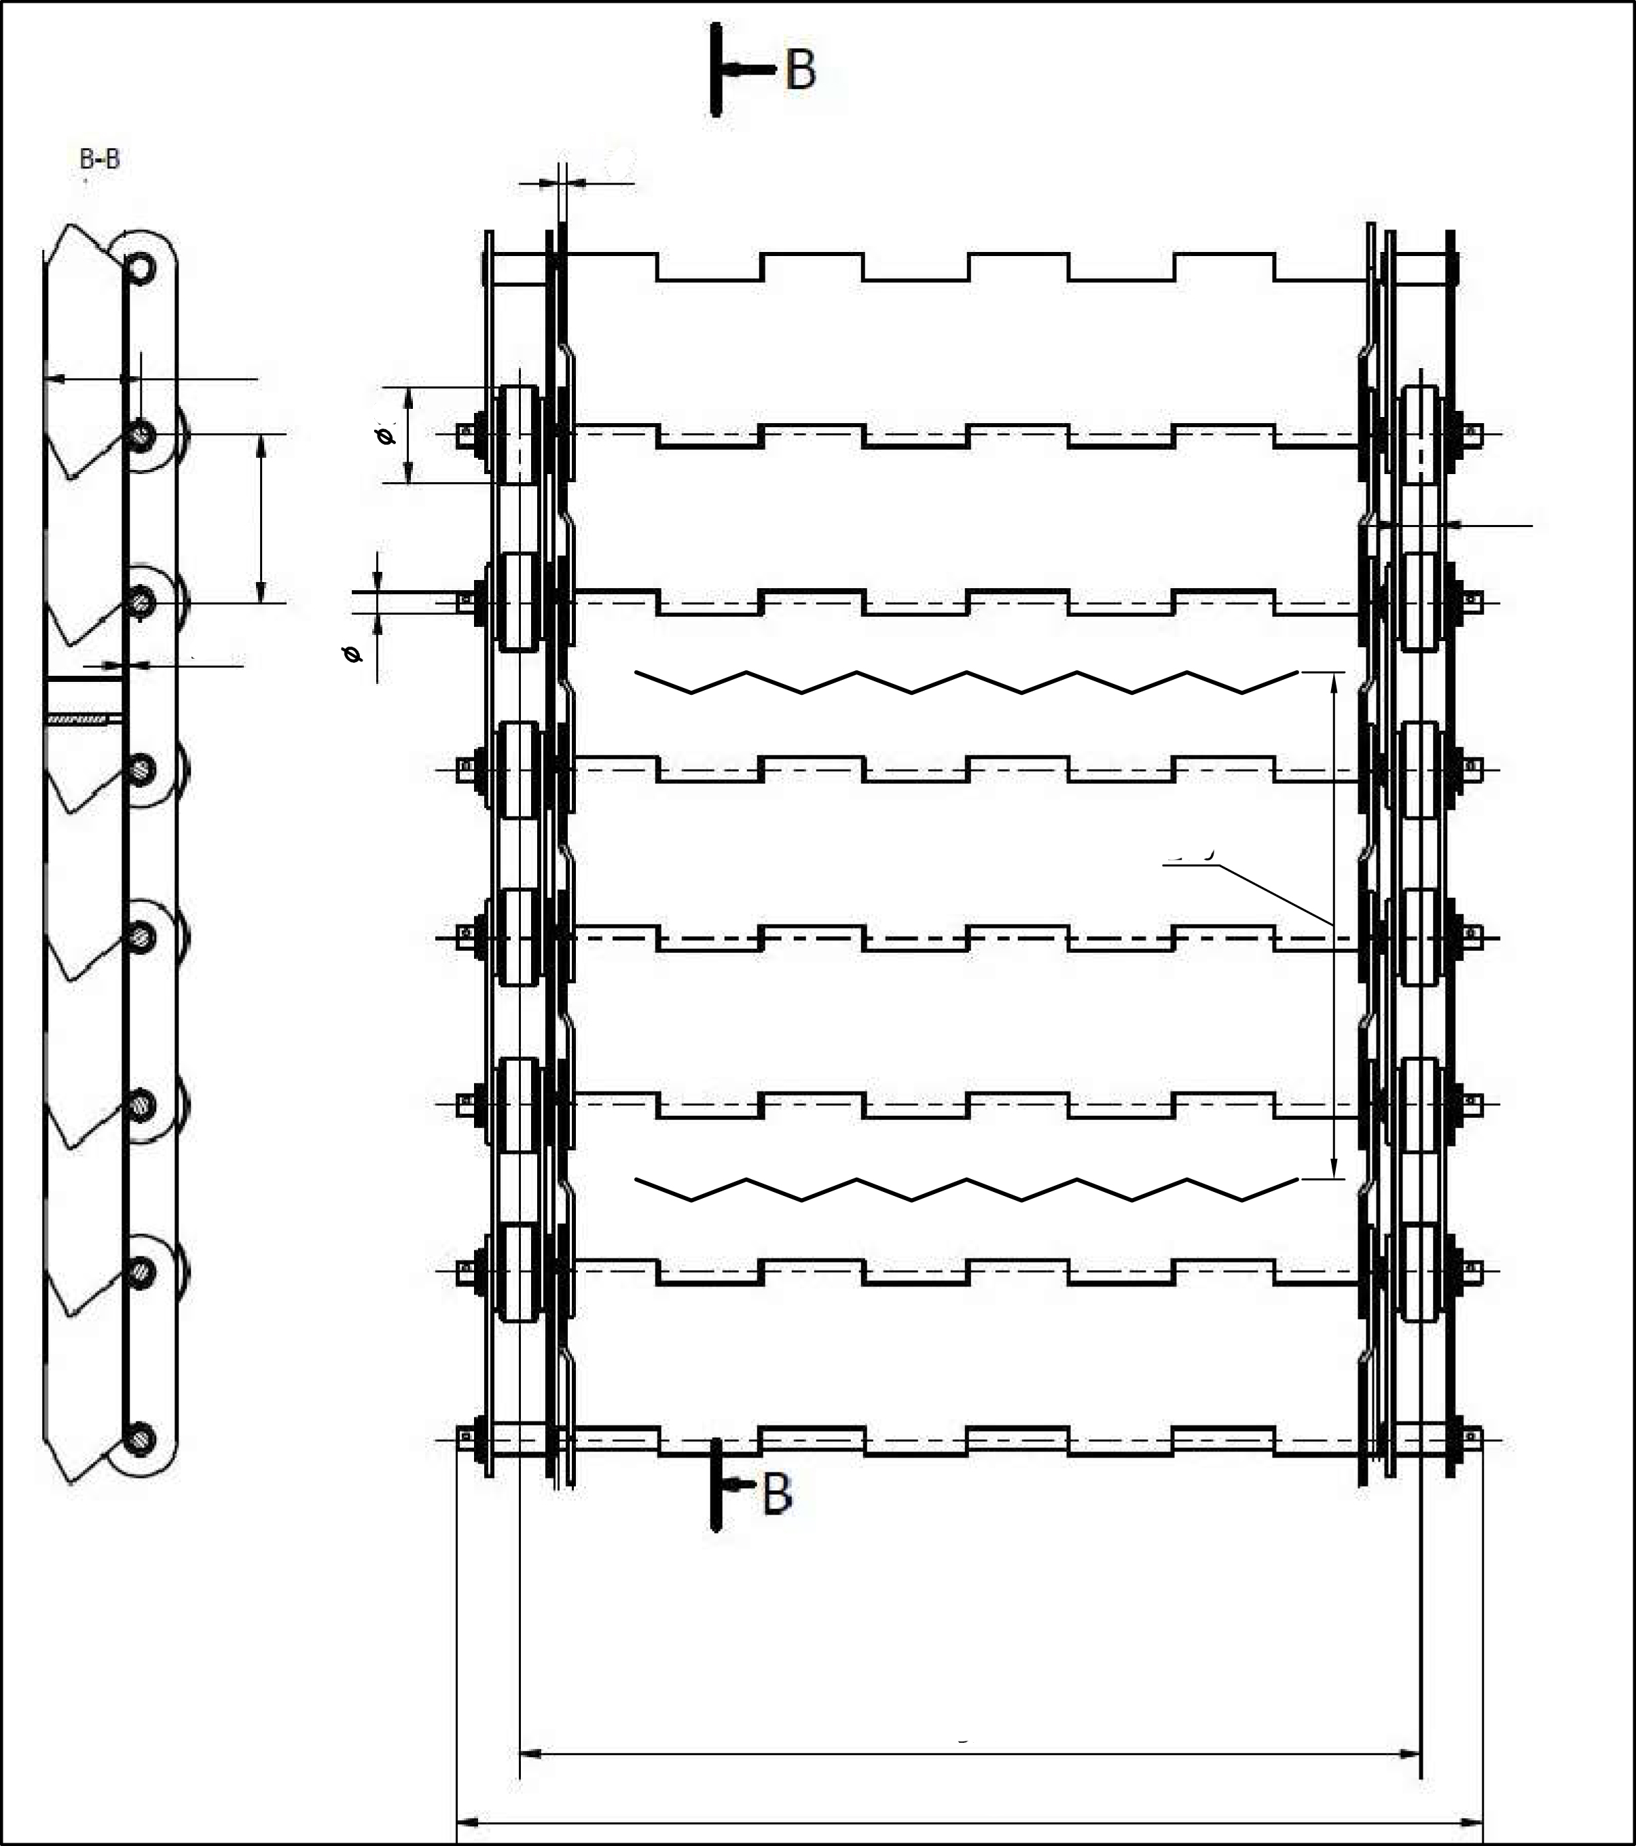
1)Просим заполнить согласно приложенному примеру ниже опросный лист
2) Не забыть указать общую длину ленты.

Пример.
